­­

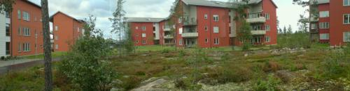

**Brf Gläntan**

**Säkert vet du redan en del om din nya bostad och vilka möjligheter den kan erbjuda, men vissa delar kan även vara okänt. Styrelsen har tagit fram denna pärm och samlat information, stort som smått som kan vara intressant och i vissa fall nödvändigt att känna till. Pärmen ska bidra till att det ska vara enkelt och trivsamt att bo här och en nyinflyttad snabbt med hjälp av pärmen ska kunna sätta sig in i vad som gäller.**

Om du sedan säljer bostaden, lämnas bostadspärmen över till den nya köparen. Pärmen ska alltså följa bostaden och uppdateras med den information som gäller. Ansvarig för innehållet i pärmen är styrelsen. På Brf gläntans hemsida <http://www.brfglantan.se> ska även innehållet finnas inskannat.

**JM Bygger hus att trivas i**

JM som har byggt detta bostadsområde, har gått från den traditionella rollen som byggentreprenör och fastighetsförvaltare till renodlad utvecklare av främst bostäder, men även kontorslokaler. Företaget köper både obebyggd och bebyggd mark som förädlas genom ny-, om – eller tillbyggnad till attraktiva boende- och arbetsmiljöer. Arbetssättet kallas projektutveckling.

Projektutveckling sker med hjälp av intervjuer och attitydundersökningar, samarbete med forskare, myndigheter och organisationer och inte minst ett omfattande arkitektarbete.

JM är idag Sveriges ledande projektutvecklare av bostäder och bedriver även verksamhet i Norge, Danmark och Belgien. Affärsidén lyder ”Att skapa attraktiva boende- och arbetsmiljöer som uppfyller individuella behov idag och i framtiden.”

Styrelsen Brf Gläntan

**Brf Gläntan  
Murkelvägen 57-65 186 56 Vallentuna  
styrelsen@brfglantan.se**